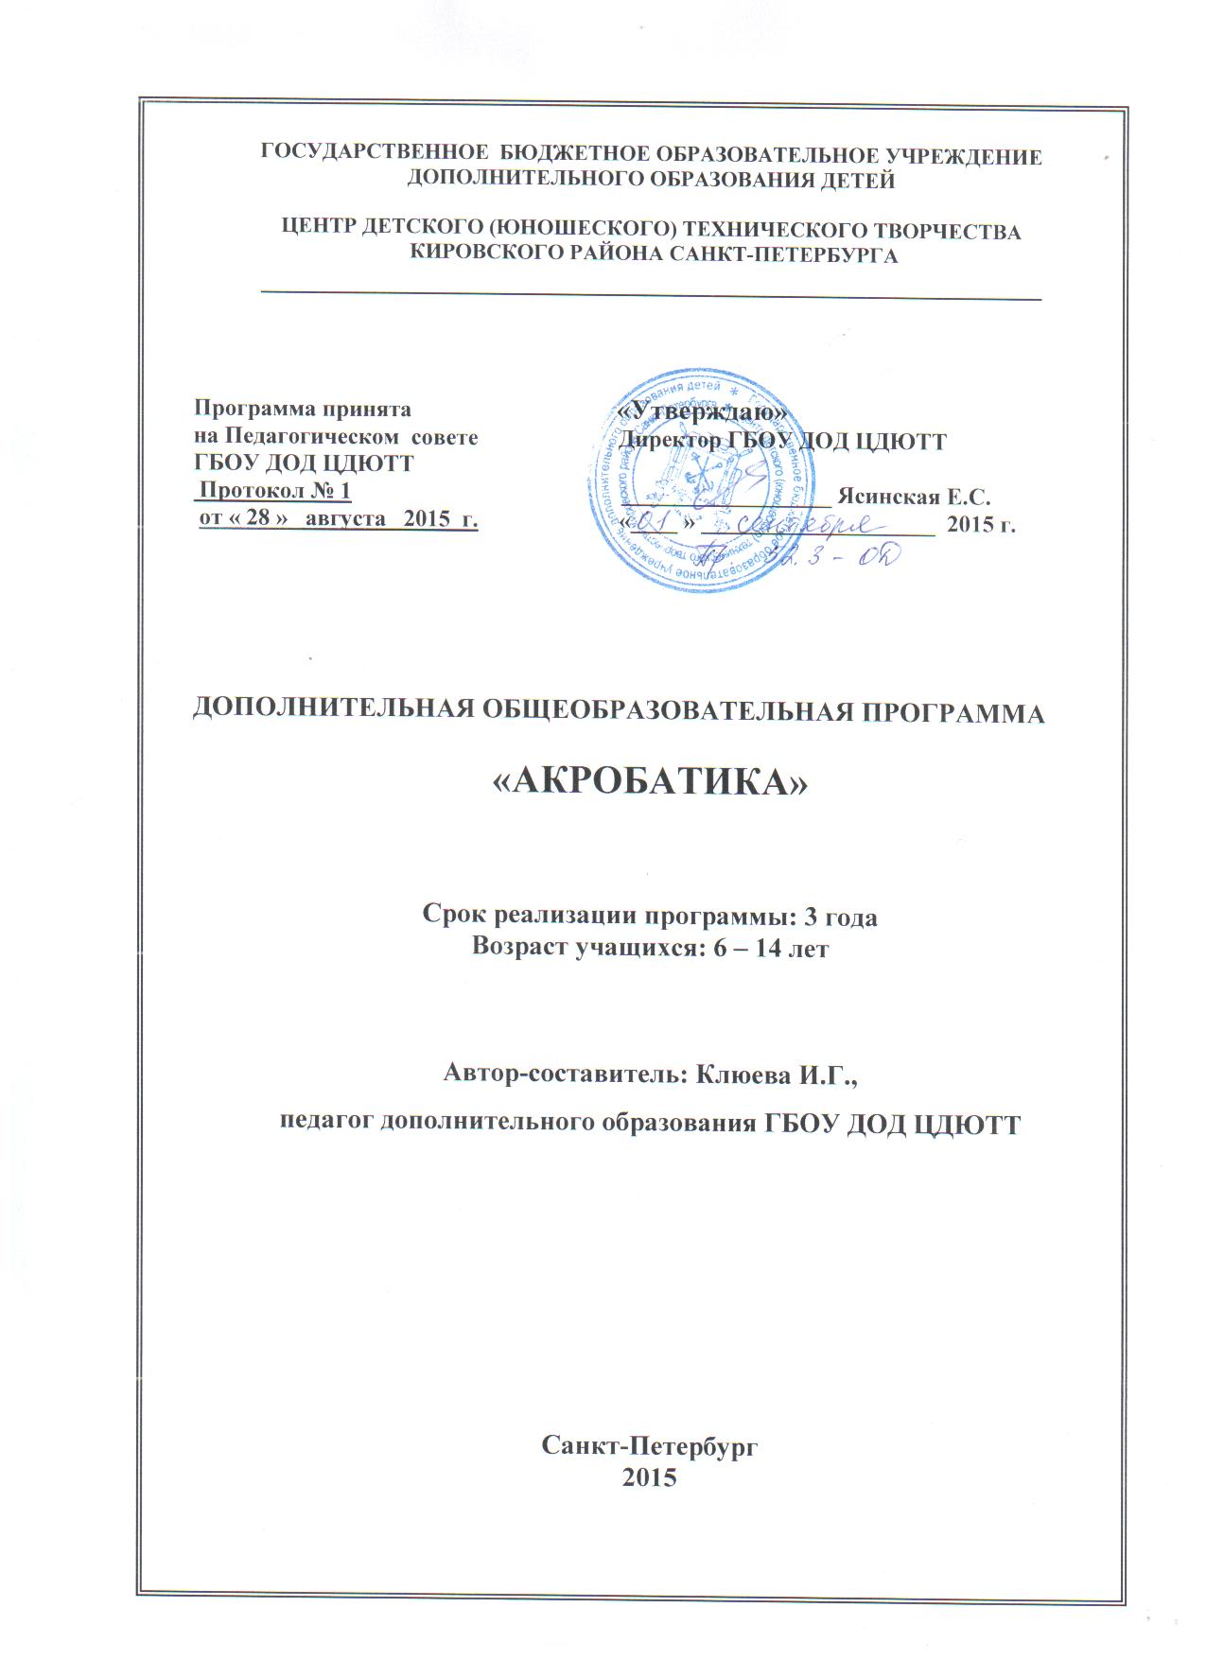

#### Пояснительная записка

Система дополнительного образования детей одной из приоритетных задач ставит физическое развитие и духовно-нравственное воспитание детей.  Физическое воспитание школьников осуществляется с помощью различных средств, среди которых акробатика занимает особое место. Акробатические упражнения общедоступны и эффективны, а занятия ими оказывают существенное влияние на физическое развитие детей и формирование двигательной функции.

**Направленность образовательной программы«Акробатика»-**физкультурно-спортивная.

**Актуальность, педагогическая целесообразность программы**

В образовательной программе «Акробатика» систематизированы средства, методы и приемы физкультурно-спортивной деятельности. Эмоциональность и относительная доступность акробатических упражнений, вызывает у детей большой интерес к этому виду спорта. Разнообразие видов акробатики (прыжковая, парная, групповая) позволяет заниматься детям с различными физическими данными. Акробатические упражнения необычны и зрелищны. А диапазон их сложности чрезвычайно велик: простейшие доступны детям 4-6 лет. А для овладения наиболее сложными упражнениями не хватает подчас всего периода спортивной деятельности.

Выполнение акробатических упражнений способствует развитию силы, ловкости, гибкости, быстроты реакций, ориентировки в пространстве, совершенствованию вестибулярного аппарата, укреплению мышц и связок суставов. Также у ребенка формируются такие качества как ответственность, организованность, стабилизируется психика ребенка.

Данная программа ориентирована на всестороннее развитие личности ребенка ина пропаганду здорового образа жизни через занятия акробатикой и общефизической подготовкой.

Программа построена на основе целостного подхода к личности ребенка, принципа единства и гармоничного развития, с учетом естественной динамики развития.

Отличительной особенностью образовательной программы «Акробатика»является то, что помимо изучения непосредственно акробатики учащиеся знакомятся с основами классической хореографии, свободной пластики, играют в подвижные игры.

**Цель программы «Акробатика»:**

Формирование ориентации на здоровый образ жизни, физическое развитие ребенка через занятие акробатикой.

**Задачи**

*Обучающие:*

* Изучить различные виды акробатических элементов и упражнений;
* Обучить методам и приемам акробатики, направленным на развитие основных физических качеств и повышение функциональных возможностей организма;
* Обучить разнообразным подвижным играм.

*Развивающие:*

* Развивать быстроту, ловкость, координацию движений, равновесие;
* Развивать скоростно-силовые качества;
* Развивать коммуникативные качества;
* Развивать самостоятельность;
* Развивать внимание.

*Воспитательные:*

* Воспитывать потребность и умение самостоятельно заниматься физическими упражнениями, сознательно применять их в целях отдыха, тренировки, повышенияработоспособности и укрепления здоровья;
* Воспитывать организаторские навыки;
  + - * Воспитывать чувство ответственности, долга;
      * Воспитывать чувство патриотизма через знакомство со спортивными достижениями российских спортсменов.

**Сроки реализации образовательной программы; режим занятий; характеристика детей, участвующих в реализации образовательной программы**

Программа рассчитана на 3 года обучения.

1 год -72 часа (занятия проводятся 2 раза в неделю по 1 часу). Также возможна реализация программы за 144 ч (2 раза в неделю по 2 ч) и за 216 ч (3 раза в неделю по 2 ч или 2 раза в неделю по 3 ч).

2 год - 144 ч (2 раза в неделю по 2 ч). Также возможна реализация за 216 ч (3 раза в неделю по 2 ч или 2 раза в неделю по 3 ч).

3 год - 216 ч (3 раза в неделю по 2 ч или 2 раза в неделю по 3 ч).

Образовательная программа рассчитана на детей: 6-12 лет (первый год обучения), 7-13 лет (второй год обучения), 8-14 лет (третий год обучения). Столь существенный возрастной разброс продиктован спецификой данного вида спорта (так, например, при осуществлении некоторых акробатических элементов в парной акробатике необходима значительная разница в росте и весе детей).

Запись ведется без тестирования и специальной спортивной подготовки. Пол и возраст значения не имеют. Также не имеет значения изначальное физическое развитие ребенка.

Программа 2 – го года обучения рассчитана на учащихся, прошедших начальную подготовку по данной программе в объеме программы 1-го года обучения. Также возможен прием детей на обучение по программе 2-го года по результатам собеседования.

Программа 3 – го года обучения рассчитана на учащихся, прошедших подготовку по данной программе в объеме программы 1-го и 2-го года обучения.

В зависимости от уровня подготовки учащихся и заинтересованности в отдельных вопросах, количество часов, отведенное на определенные темы, может варьироваться в пределах общего количества часов настоящей программы. Также может варьироваться количество часов, отведенное на учебно-массовые мероприятия.

Наполняемость группы на первый год обучения – 10-15 человек, на второй год обучения 10-12 человек, на третий год -10.

Учащиеся, которые показывают отличные результаты по физической и специальной подготовке, могут отбираться в отдельную группу для достижения более высоких результатов, получения разрядов по спортивной акробатике на городских соревнованиях.

## Ожидаемые результаты реализации программы

Результатом работы по настоящей программе можно считать сформированность первичного уровня знаний и умений в выполнении физических упражнений (индивидуально и в группах), сформированность начальных знаний и умений в классической хореографии и подвижных играх, заинтересованность детей данным видом спорта.

Ожидается, что в результате освоения программы обучающиеся

будут знать:

* Виды акробатических приемов и упражнений;
* Основные правила проведения подвижных игр;
* Зависимость здоровья от образа жизни.

будут уметь:

* выполнять различные акробатические упражнения;
* исполнять хореографические комбинации;
* играть в подвижные игры;
* правильно ставить дыхание при физической нагрузке.

будут:

* целеустремленными, настойчивыми, решительными, уверенными в себе;
* творчески активными, заинтересованными спортом;
* патриотически настроенными.

Ожидаемые результаты одинаковы для образовательных программ с разным количеством часов, т.к. для овладения одними и теми же знаниями, умениями и навыками учащимся требуется разное количество времени (в зависимости от возраста и уровня изначальной физической подготовки).

Формы занятий

Основными формами занятий по данной программе являются практическое и комбинированное занятия (сочетание теоретической и практической частей), соревнования, выступления.

Способы и формы проверки ожидаемых результатов реализации образовательной программы

Контроль за освоением учебного материала проводится в форме тестирования, сдачи нормативов физической подготовки (см. Приложение), участия в открытых занятиях, соревнованиях и показательных выступлениях.

Кроме вышесказанного, минимум три раза в год делается так называемый "срез" знаний, умений и личностных характеристик учащегося. При этом заполняется диагностическая карта результативности учебно-воспитательного процесса, в которой оцениваются уровень знаний и умений учащегося, а также его личностные характеристики. В карте отмечается степень самостоятельности при выполнении заданий, уровень сложности заданий, качество исполнения, участие в конкурсах и соревнованиях, культура поведения, дисциплинированность, степень активности учащегося и др. По данной карте прослеживается динамика формирования личности учащегося, динамика изменения образовательного уровня. Данные из карты используются для оценивания работы педагога, для оценивания результативности образовательной программы, при работе с родителями.

Формы подведения итогов реализации образовательной программы

По окончании 3-х лет обучения учащиеся сдают нормативы физической и специальной подготовки, а также подготавливают творческое выступление (исполнение акробатических композиций под музыкальное сопровождение).

Учебно-воспитательная работа

В течение каждого занятия педагог в ненавязчивой форме воспитывает патриотическое отношение к своему городу, уважение к старшему поколению, к своим товарищам, к труду.

Дети участвуют в учебно-массовых мероприятиях, проводимых в рамках ЦДЮТТ Кировского района, района и города (соревнования, концерты и т.д.), что позволяет учащимся дополнительно приобрести навыки общения, еще более расширить кругозор и почувствовать значимость своей деятельности.

План учебно-массовых мероприятий составляется ежегодно.

**Учебно-тематический план**

**1 год обучения**

**72 ч**

|  |  |  |  |  |
| --- | --- | --- | --- | --- |
| №**п/п** | **Разделы и темы программы** | **Количество часов** | | |
| **Теория** | **Практика** | **Всего** |
| 1 | Введение | **1** | **1** | **2** |
| 2 | **Раздел 1. Основные акробатические упражнения** | **8** | **26** | **34** |
| Тема 1.  Упражнения на развитие гибкости | 1 | 3 | 4 |
| Тема 2.  Упражнения на развитие ловкости и координации | 1 | 1 | 2 |
| Тема 3.  Упражнения на формирование осанки | 1 | 1 | 2 |
| Тема 4.  Общая физическая подготовка | 1 | 3 | 4 |
| Тема 5. Акробатические упражнения | 4 | 18 | 22 |
| 3 | **Раздел 2. Основы классической хореографии** | **7** | **17** | **24** |
| Тема 1. Станок (экзерсис) | 1 | 3 | 4 |
| Тема 2. Партер | 1 | 3 | 4 |
| Тема 3. Растяжка | 1 | 1 | 2 |
| Тема 4. Равновесие | 1 | 1 | 2 |
| Тема 5. Хореографические прыжки | 1 | 3 | 4 |
| Тема 6. Свободная пластика | 1 | 1 | 2 |
| Тема 7. Элементы спортивно-акробатического стиля | 1 | 5 | 6 |
| 4 | **Раздел 3. Подвижные игры** | **3** | **3** | **6** |
|  | Тема 1. Игры с предметом | 1 | 1 | 2 |
|  | Тема 2. Ролевые игры | 1 | 1 | 2 |
|  | Тема 3. Эстафеты | 1 | 1 | 2 |
| 5 | Итоговое занятие | **-** | **2** | **2** |
| 6 | Учебно-массовые мероприятия | **-** | **4** | **4** |
| **Всего** | | **19** | **53** | **72** | |

**Учебно-тематический план**

**1 год обучения**

**144 ч**

|  |  |  |  |  |
| --- | --- | --- | --- | --- |
| №**п/п** | **Разделы и темы программы** | **Количество часов** | | |
| **Теория** | **Практика** | **Всего** |
| 1 | Введение | **2** | **2** | **4** |
| 2 | **Раздел 1. Основные акробатические упражнения** | **16** | **52** | **68** |
| Тема 1.  Упражнения на развитие гибкости | 2 | 6 | 8 |
| Тема 2.  Упражнения на развитие ловкости и координации | 2 | 2 | 4 |
| Тема 3.  Упражнения на формирование осанки | 2 | 2 | 4 |
| Тема 4.  Общая физическая подготовка | 2 | 6 | 8 |
| Тема 5. Акробатические упражнения | 8 | 36 | 44 |
| 3 | **Раздел 2. Основы классической хореографии** | **14** | **34** | **48** |
| Тема 1. Станок (экзерсис) | 2 | 6 | 8 |
| Тема 2. Партер | 2 | 6 | 8 |
| Тема 3. Растяжка | 2 | 2 | 4 |
| Тема 4. Равновесие | 2 | 2 | 4 |
| Тема 5. Хореографические прыжки | 2 | 6 | 8 |
| Тема 6. Свободная пластика | 2 | 2 | 4 |
| Тема 7. Элементы спортивно-акробатического стиля | 2 | 10 | 12 |
| 4 | **Раздел 3. Подвижные игры** | **6** | **6** | **12** |
|  | Тема 1. Игры с предметом | 2 | 2 | 4 |
|  | Тема 2. Ролевые игры | 2 | 2 | 4 |
|  | Тема 3. Эстафеты | 2 | 2 | 4 |
| 5 | Итоговое занятие | **-** | **4** | **4** |
| 6 | Учебно-массовые мероприятия | **-** | **8** | **8** |
| **Всего** | | **38** | **106** | **144** | |

**Учебно-тематический план**

**1 год обучения**

**216 ч**

|  |  |  |  |  |
| --- | --- | --- | --- | --- |
| №**п/п** | **Разделы и темы программы** | **Количество часов** | | |
| **Теория** | **Практика** | **Всего** |
| 1 | Введение | **2** | **2** | **4** |
| 2 | **Раздел 1. Основные акробатические упражнения** | **16** | **88** | **104** |
| Тема 1.  Упражнения на развитие гибкости | 2 | 8 | 10 |
| Тема 2.  Упражнения на развитие ловкости и координации | 2 | 8 | 10 |
| Тема 3.  Упражнения на формирование осанки | 2 | 8 | 10 |
| Тема 4.  Общая физическая подготовка | 2 | 8 | 10 |
| Тема 5. Акробатические упражнения | 8 | 56 | 64 |
| 3 | **Раздел 2. Основы классической хореографии** | **14** | **62** | **76** |
| Тема 1. Станок (экзерсис) | 2 | 8 | 10 |
| Тема 2. Партер | 2 | 8 | 10 |
| Тема 3. Растяжка | 2 | 6 | 8 |
| Тема 4. Равновесие | 2 | 6 | 8 |
| Тема 5. Хореографические прыжки | 2 | 8 | 10 |
| Тема 6. Свободная пластика | 2 | 6 | 8 |
| Тема 7. Элементы спортивно-акробатического стиля | 2 | 20 | 22 |
| 4 | **Раздел 3. Подвижные игры** | **6** | **12** | **18** |
|  | Тема 1. Игры с предметом | 2 | 4 | 6 |
|  | Тема 2. Ролевые игры | 2 | 4 | 6 |
|  | Тема 3. Эстафеты | 2 | 4 | 6 |
| 5 | Итоговое занятие | **-** | **4** | **4** |
| 6 | Учебно-массовые мероприятия | **-** | **10** | **10** |
| **Всего** | | **38** | **178** | **216** | |

**Учебно-тематический план**

**2 год обучения**

**144 ч**

|  |  |  |  |  |
| --- | --- | --- | --- | --- |
| **№п/п** | **Разделы и темы программы** | **Количество часов** | | |
| **Теория** | **Практика** | **Всего** |
| 1 | **Раздел 1.Основные акробатические упражнения** | **11** | **67** | **78** |
| Тема 1. Упражнения на развитие гибкости | 1 | 5 | 6 |
| Тема 2. Упражнения на развитие ловкости | 1 | 5 | 6 |
| Тема 3. Упражнения на формирование осанки | 1 | 3 | 4 |
| Тема 4. Акробатические прыжки | 2 | 18 | 20 |
| Тема 5. Элементы акробатики | 2 | 16 | 18 |
| Тема 6. Парно-групповые упражнения | 4 | 20 | 24 |
| 2 | **Раздел 2. Основы классической хореографии** | **5** | **39** | **44** |
| Тема 1. Станок (экзерсис) | 1 | 7 | 8 |
| Тема 2. Партер | 1 | 7 | 8 |
| Тема 3. Растяжка | 1 | 7 | 8 |
| Тема 4. Равновесия. Прыжки | 1 | 9 | 10 |
| Тема 5. Элементы спортивно-акробатического стиля | 1 | 9 | 10 |
| 3 | **Раздел 3. Подвижные игры** | **3** | **11** | **14** |
| Тема 1. Игры в группе | 1 | 3 | 4 |
| Тема 2. Игры с предметами | 1 | 5 | 6 |
| Тема 3. Эстафеты | 1 | 3 | 4 |
| 4 | **Итоговое занятие** | **-** | **2** | **2** |
| 5 | **Учебно - массовые мероприятия** | **-** | **6** | **6** |
| **Всего** | | **19** | **125** | **144** |

**Учебно-тематический план**

**2 год обучения**

**216 ч**

|  |  |  |  |  |
| --- | --- | --- | --- | --- |
| **№ п/п** | **Разделы и темы программы** | **Количество часов** | | |
| **Теория** | **Практика** | **Всего** |
| 1 | **Раздел 1.Основные акробатические упражнения** | **11** | **113** | **124** |
| Тема 1. Упражнения на развитие гибкости | 1 | 9 | 10 |
| Тема 2. Упражнения на развитие ловкости | 1 | 9 | 10 |
| Тема 3. Упражнения на формирование осанки | 1 | 5 | 6 |
| Тема 4. Акробатические прыжки | 2 | 30 | 32 |
| Тема 5. Элементы акробатики | 2 | 24 | 26 |
| Тема 6. Парно-групповые упражнения | 4 | 36 | 40 |
| 2 | **Раздел 2. Основы классической хореографии** | **5** | **59** | **64** |
| Тема 1. Станок (экзерсис) | 1 | 11 | 12 |
| Тема 2. Партер | 1 | 11 | 12 |
| Тема 3. Растяжка | 1 | 11 | 12 |
| Тема 4. Равновесия. Прыжки | 1 | 13 | 14 |
| Тема 5. Элементы спортивно-акробатического стиля | 1 | 13 | 14 |
| 3 | **Раздел 3. Подвижные игры** | **3** | **11** | **14** |
| Тема 1. Игры в группе | 1 | 5 | 6 |
| Тема 2. Игры с предметами | 1 | 7 | 8 |
| Тема 3. Эстафеты | 1 | 5 | 6 |
| 4 | **Итоговое занятие** | **-** | **4** | **4** |
| 5 | **Учебно - массовые мероприятия** | **-** | **10** | **10** |
| **Всего** | | **19** | **197** | **216** |

**Учебно-тематический план**

**3 год обучения**

|  |  |  |  |  |
| --- | --- | --- | --- | --- |
| **№ п/п**  **1** | **Раздел и темы программы** | **Количество часов** | | |
| **Теория** | **Практика** | **Всего** |
| **Раздел 1. Акробатические упражнения** | **22** | **100** | **122** |
| Тема 1. Упражнения на развитие силовых способностей | 2 | 8 | 10 |
| Тема 2. Упражнения на развитие быстроты | 2 | 8 | 10 |
| Тема 3. Акробатические прыжки | 6 | 18 | 24 |
| Тема 4. Элементы акробатики | 4 | 22 | 26 |
| Тема 5. Парно-групповые упражнения | 6 | 24 | 30 |
| Тема 6. Общефизическая подготовка | 2 | 20 | 22 |
| 2 | **Раздел 2. Основы классической хореографии** | **12** | **60** | **72** |
| Тема 1. Станок (экзерсис) | 2 | 8 | 10 |
| Тема 3. Партер | 2 | 8 | 10 |
| Тема 4. Растяжка | 2 | 8 | 10 |
| Тема 5. Равновесие. Прыжки | 2 | 6 | 8 |
| Тема 6. Элементы спортивно-акробатического стиля | 4 | 30 | 34 |
| 3 | **Раздел 3. Подвижные игры** | **3** | **9** | **12** |
| Тема 1. Командные игры | 1 | 3 | 4 |
| Тема 2. Игры с предметами | 1 | 3 | 4 |
| Тема 3. Эстафеты | 1 | 3 | 4 |
| 4 | **Итоговое занятие** | **-** | **4** | **4** |
| 5 | **Учебно-массовые мероприятия** | **-** | **6** | **6** |
| **Всего** | | **37** | **179** | **216** |